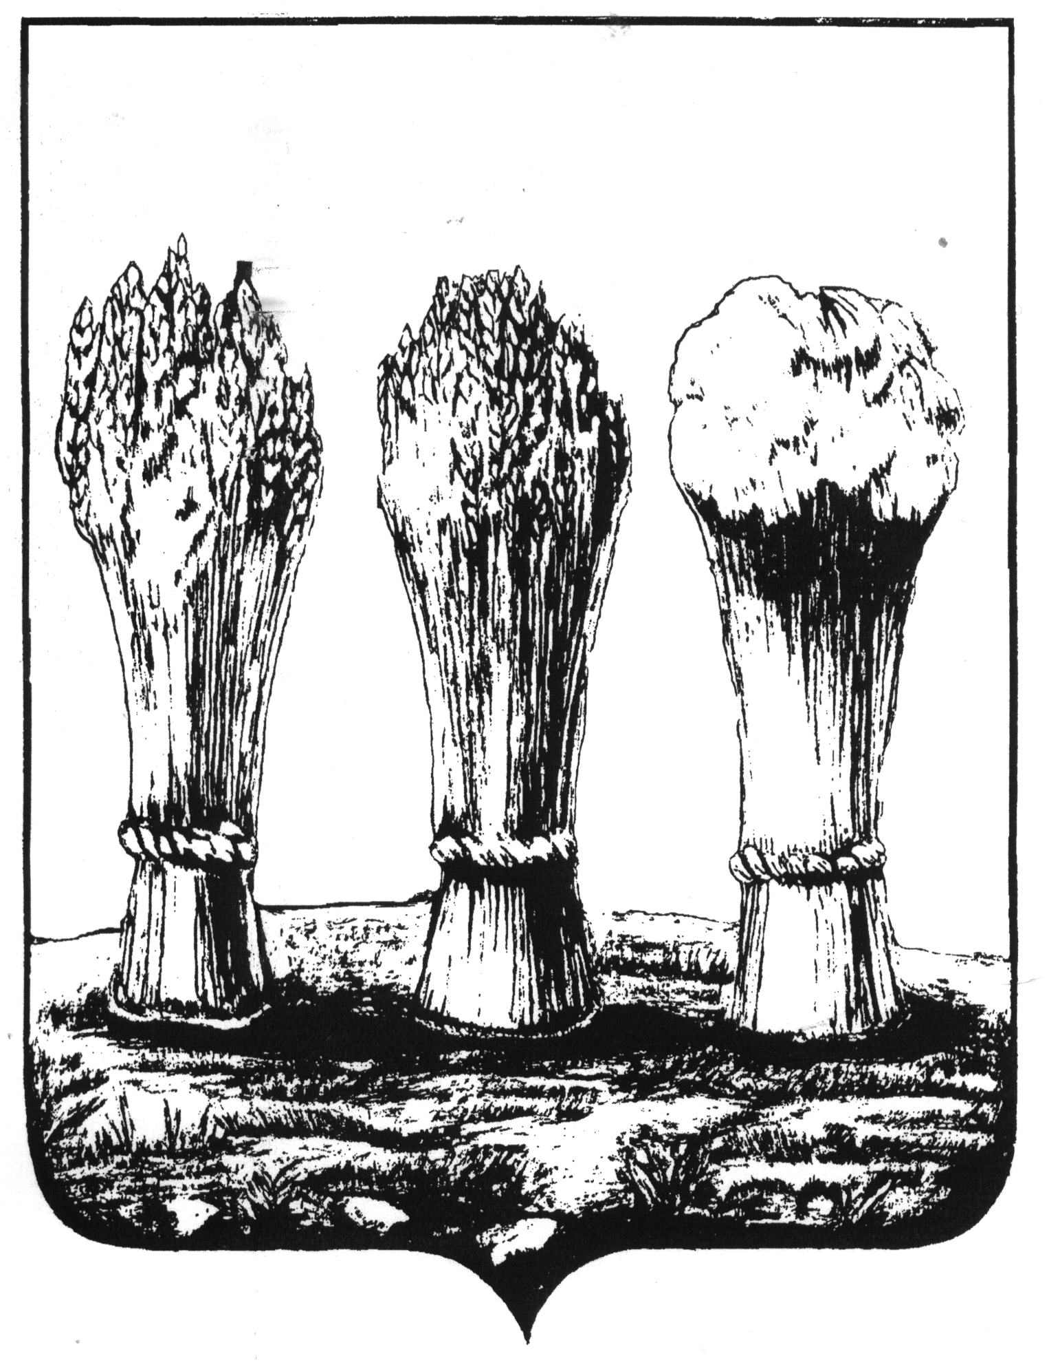

ПЕНЗЕНСКАЯ ГОРОДСКАЯ ДУМА

_____________________________________________________________________________

РЕШЕНИЕ

28.09.2012 № 1008-43/5

О работе Управления образования города Пензы по организации предоставления общедоступного бесплатного дошкольного
образования на территории города

Заслушав и обсудив информацию о работе Управления образования города Пензы по организации предоставления общедоступного бесплатного дошкольного образования на территории города, руководствуясь ст.22 Устава города Пензы,

Пензенская городская Дума решила:

1. Информацию о работе Управления образования города Пензы по организации предоставления общедоступного бесплатного дошкольного образования на территории города принять к сведению.
2. Рекомендовать администрации города Пензы (Р.Б.Чернов) при формировании бюджета на 2013-2015 годы предусмотреть средства на финансирование мероприятий, направленных на ликвидацию к 2016 году очерёдности детей 3-7 лет в муниципальные образовательные учреждения города Пензы, реализующие основную общеобразовательную программу дошкольного образования.
3. Управлению образования города Пензы (Ю.А. Голодяев) продолжить работу по организации предоставления общедоступного бесплатного дошкольного образования на территории города.
4. Контроль за выполнением настоящего решения возложить на заместителя Главы администрации города Пензы Л.Ю. Рябихину, Управление образования города Пензы (Ю.А. Голодяев) и постоянную комиссию городской Думы по образованию, здравоохранению, науке, культуре и социальным вопросам (Б.Б. Дрякин).

Глава города И.А. Белозерцев

